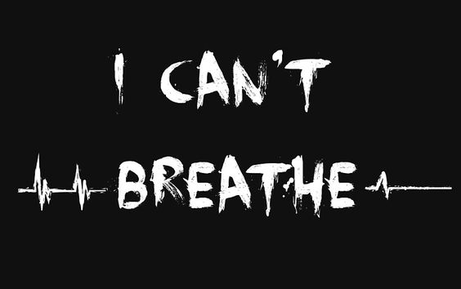
Εργαστήριο Δεξιοτήτων
1^{η} Διαφάνεια

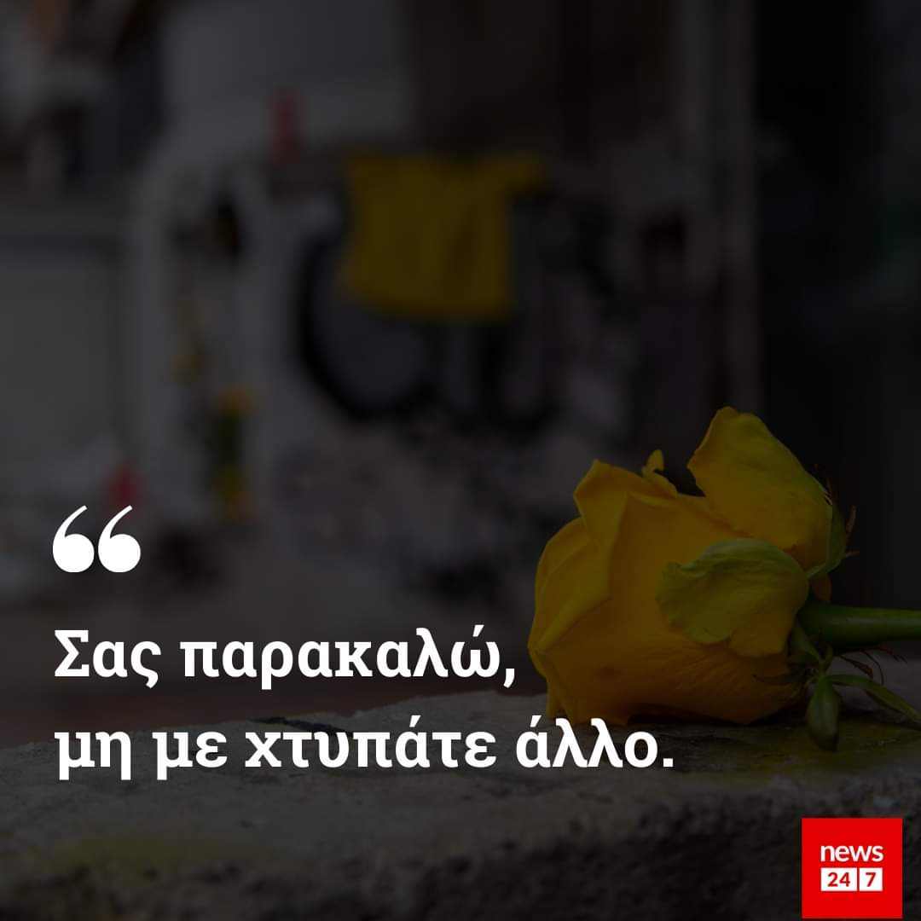
2^{η} διαφάνεια

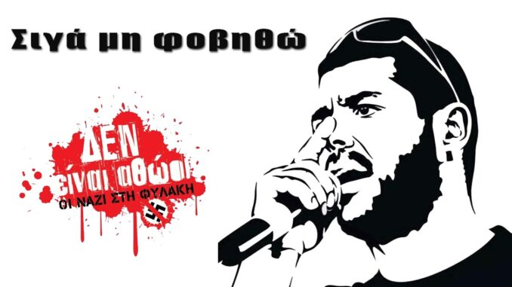
3^{η} διαφάνεια

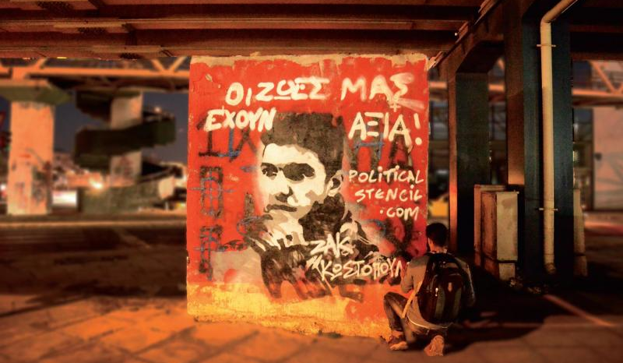
4^{η} Διαφάνεια

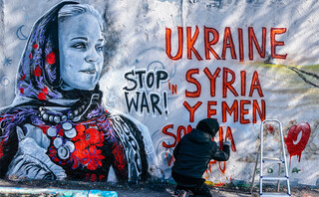

5^{η} Διαφάνεια

Ποιος είπε αυτά τα λόγια;
Τι συνέβη;

6^{η} Διαφάνεια
Ποιος άλλος θα μπορούσε να πει αυτά τα λόγια;

7^{η} Διαφάνεια
Στοιχεία για περιστατικά βίας … ενδοοικογενειακή … ρατσιστική … οπαδική.
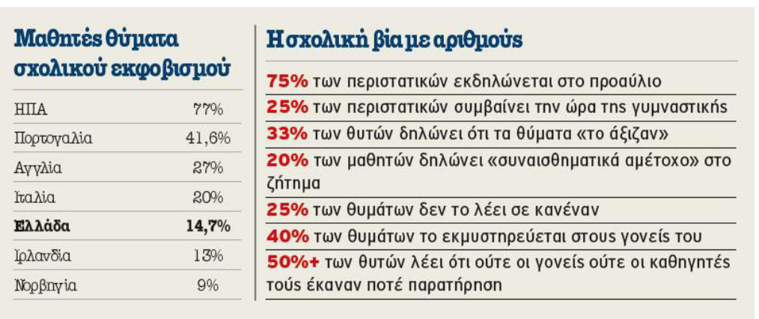
8^{η} Διαφάνεια
Ποιες είναι οι αιτίες;

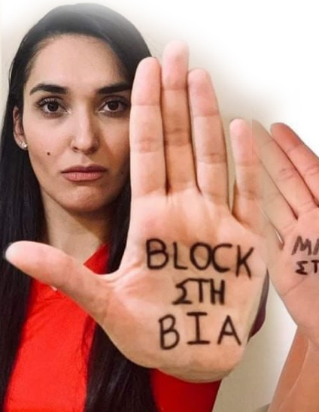
9^{η} Η απάντηση μας…


Block στη φο…ΒΙΑ, το ρατσισμό, το φασισμό μέσα και έξω από τα σχολεία.

Like στη φιλία, την αλληλεγγύη, το σεβασμό

Φτιάξτε το δικό σας μήνυμα…
Αφίσα - Άρθρο στο Διάλειμμα - Στίχοι hip hop
Συνέντευξη σε συμμαθητές σας – Ερωτηματολόγια

Φτιάχνω μία Αφίσα

Block στη φο…ΒΙΑ, το ρατσισμό, το φασισμό μέσα και έξω από τα σχολεία.
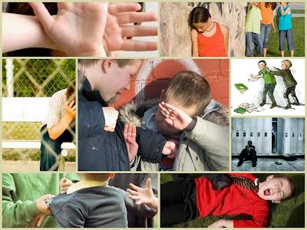
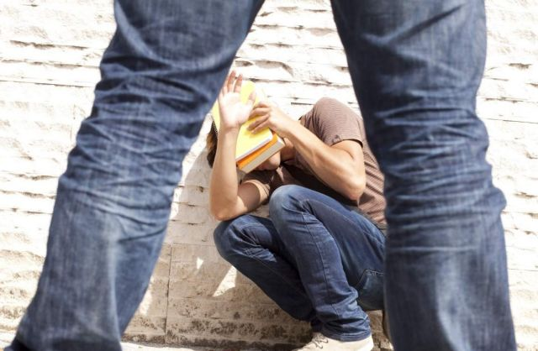

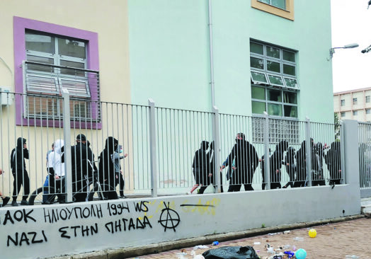
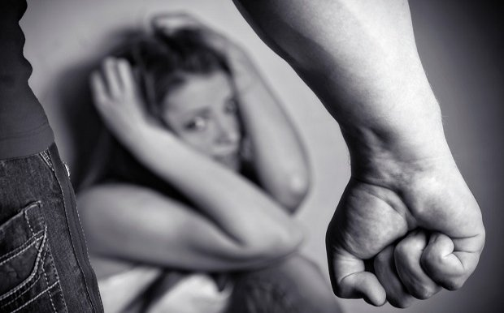
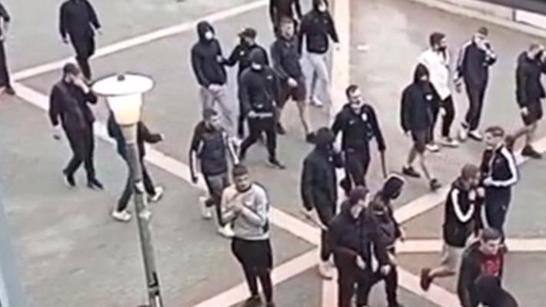
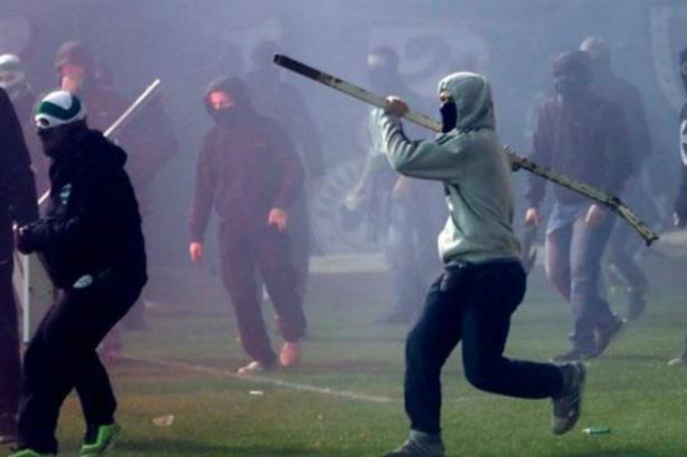
Η απάντηση μας
Like στη φιλία, την αλληλεγγύη, το σεβασμό

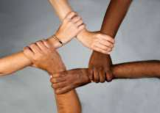
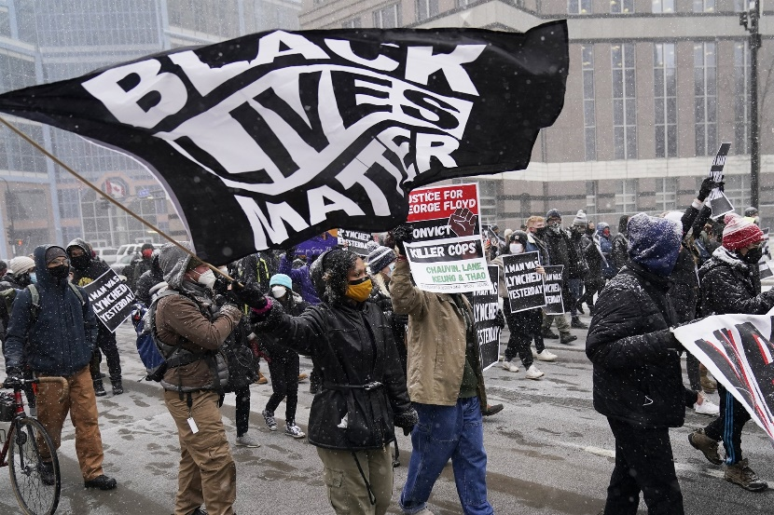
Σπάμε τον «φαύλο κύκλο» της βίας

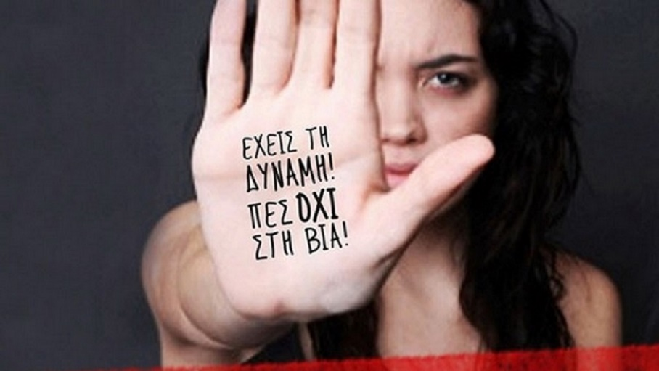
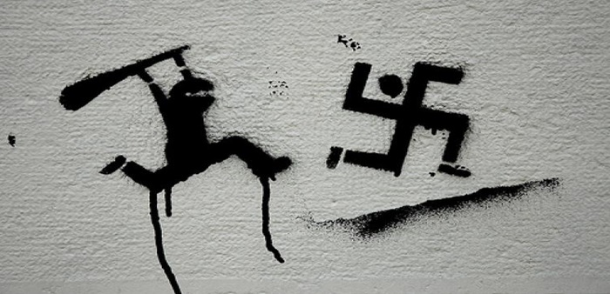

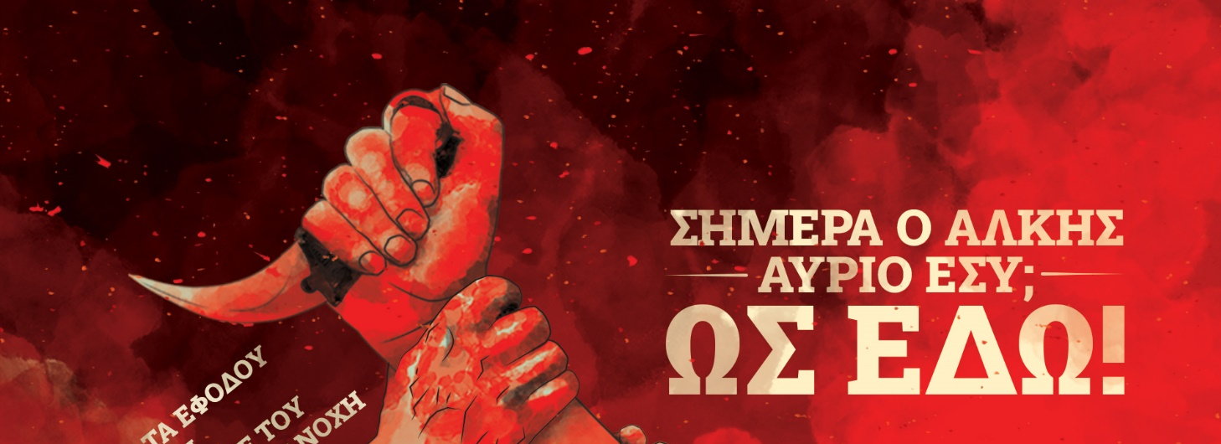

Η βία -ΤΙΤΟΣ ΠΑΤΡΙΚΙΟΣ
Προσπαθώ να πω τα πράγματα
με τ’ όνομά τους
και κάθε τόσο συναντώ
καινούργιες δυσκολίες.
Λόγου χάρη να πω τη βία, βία,
όχι ειρηνευτική επέμβαση
τη βία των πλουσίων και ισχυρών,
ούτε αναπόφευκτες ακρότητες
τη βία των φτωχών και καταπιεσμένων.
Με δυσκολεύουνε οι μεταλλάξεις
αυτού που λέμε αναγκαιότητα της Ιστορίας
οι αντιστροφές στις κινήσεις των πολιτικών
οι αναρίθμητες αναλύσεις των δημοσιολόγων
όμως κυρίως με περιπλέκουν
οι δικές μου ερμηνείες κι ενοχές.
Θα ’θελα πλέον να πω ανοιχτά
ότι έφτασα να απεχθάνομαι
την κάθε, όποιου και να ’ναι, βία.

«Μ’ από την κόλασή μου στο φωνάζω:
εικόνα σου είμαι, κοινωνία,
και σου μοιάζω».
Γαλάτεια Καζαντζάκη

«Μάζεψε την ψυχή σου και όρμα»

(Μ. Λουντέμης)

